

**ASOCIACION AGROECOLOGIA Y FE**

**INFORME TECNICO:**

**ASAMBLEA MUNDIAL DE LA FEDERACION INTERNACIONAL DE MOVIMIENTOS DE ADULTOS RURALES CATOLICOS (FIMARC)**

SENEGAL-AFRICA

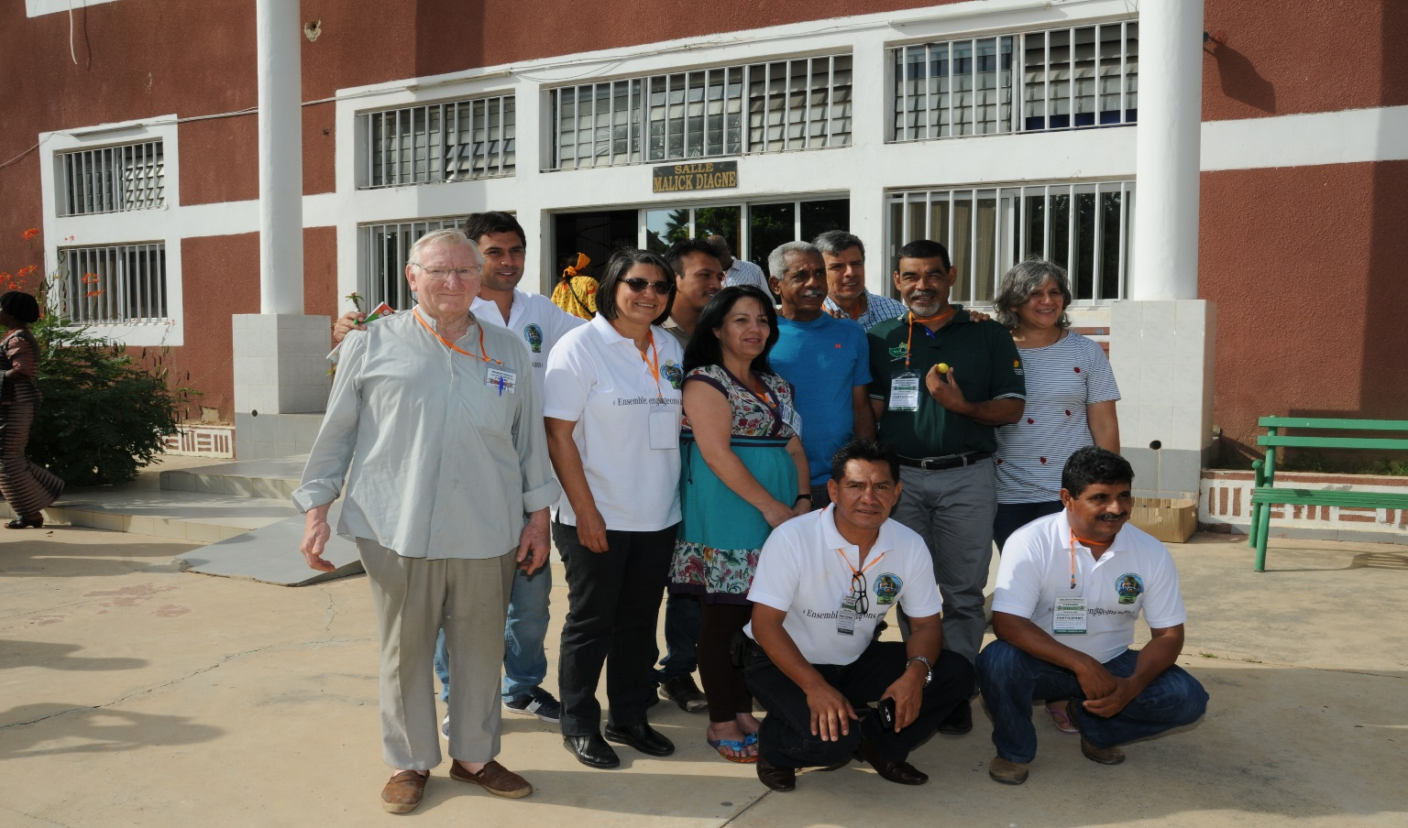

CUZCO- PERU, 2018

1. INTRODUCCION:

**INFORME TECNICO**

Grupo de participantes FIMARC-Latinoamérica

**THIES, NOVIEMBRE DEL 2018**

1. INTRODUCCION:

Desde la década de los años 1960, los Campesinos Adultos Rurales Católicos, se organizaron a nivel mundial en la FIMARC, para defender sus derechos y proponer formas de apoyo a su sector, consiguiendo logros importantes a nivel mundial, como la propuesta de la seguridad y soberanía alimentaria, la defensa de la agricultura familiar, los derechos del campesino, entre varias de sus demandas

Al igual que muchos movimientos civiles, La FIMARC tiene un directorio mundial, para organizar y planificar sus estrategias y sus apoyos en diferentes partes del mundo, para lo cual cada 4 años se realiza la Asamblea mundial, donde también se modifican y complementan sus estatutos y reglamentos y se elige y/o renueva su Directorio. En esta oportunidad se realizó la mencionada Asamblea Mundial, en el continente africano, al cual fue invitado la Asociación Agroecología y Fe (AAF), representado por su administrador ejecutivo, German Vargas Aguilar, que al mismo tiempo represento a Bolivia como parte de FIMARC-Latinoamérica

1. LUGAR Y FECHA:

La Asamblea y la Conferencia Mundial se llevó a cabo en la ciudad de Thies, del país Senegal-África, del 3 al 15 de noviembre del año 2018

1. PARTICIPANTES Y FACILITADORES:

FIMARC-Latinoamérica, participo con 11 representantes de 9 países (Bolivia con 1 representante), del total de 67 participantes de los 5 continentes del mundo. Los facilitadores fueron el directorio mundial de la FIMARC y el Movimiento de Adultos Rurales Católicos de Senegal (MARCS)

1. OBJETIVOS:

* Desarrollar un programa de inmersión con familias y comunidades campesinas católicas en Senegal
* Revisar, modificar y/o complementar los Estatutos, reglamento, recibir nuevas afiliaciones y elegir el nuevo Directorio para 4 años
* Afinar y diseñar estrategias para la presentación y aprobación de los Derechos de los campesinos e indígenas, para su aprobación en la Organización de Naciones Unidas (ONU)

1. DESARROLLO DE LA ASAMBLEA Y CONFERENCIA:
   1. Primeros 2 días: Llegada de los delegados, recepción en Dakar y traslado al Centro de eventos de Tostan de la ciudad de THies, donde se participó de la misa dominical, posteriormente se dio la bienvenida, las presentaciones y la sesión introductoria a la asamblea AM-18 y la respectiva inauguración con la Eucaristía Católica, presidida por el Obispo de Thies; Andre Gueye
   2. Tercer día: Después del tiempo de meditación y nombrado un maestro de ceremonias, se realizó las conferencias magistrales de; FIMARC-Mundial, el ministro de agricultura de Senegal, el obispo de Thies y el Señor Nuncio apostólico. Por la tarde se viajó por grupos de 4 participantes, a los lugares donde se realizó la inmersión o vivencia/intercambio en comunidades campesinas y rurales
   3. Cuarto, quinto y sexto día: Actividades de inmersión en la localidad de Malicounda, para compartir y apoyar en la agroecología, catequesis, seminario preparatorio, manejo del agua, mercadeo y transformación de pescado. Se convivió con la familia de Jacinto
   4. Séptimo, octavo y noveno días: Se iniciaron con las meditaciones/misas, para luego participar en las sesiones de seminario: Que tipo de agricultura y desarrollo queremos promover para un mundo mejor (CNCR); Proyectos e iniciativas claves para los movimientos rurales campesinos y agricultura familiar (CMR); Desarrollo Rural en Senegal; Por la tarde se realizó la plenaria de las presentaciones de los grupos de inmersión y por la noche se desarrolló la noche latinoamericana con la cultura y los bailes
   5. Décimo, décimo primer y décimo segundo días: Como todos los días se inició con la meditación/celebración y se participó en la sesión final, para la resolución de la Asamblea AM-18, cuya temática fue los derechos de los campesinos e indígenas a defenderse en la ONU. De igual forma se participó en la Asamblea Mundial Estatuaria con la modificación/complementación de artículos y la elección del comité ejecutivo mundial. Por la noche se realizó la Eucaristía de despedida y la ceremonia de clausura del evento de la FIMARC
   6. Décimo tercer día: Se participó en la reunión del nuevo comité ejecutivo, se visitó la ciudad de Thies y por la noche se emprendió el retorno a sus respectivos lugares de origen
2. CONCLUSIONES Y COMPROMISOS:
   1. PERSONAL: En principio, conocer a FIMARC mundial y especialmente Latinoamerica, fue un aprendizaje muy bueno, pues con tantos años de trayectoria me agrado saber el apoyo muy decidido a la Agricultura Familiar, la soberanía alimentaria, entre otros y en este último evento el apoyo a los derechos del campesino (indígenas, originarios). Otro aprendizaje importante es de conocer la cultura de las familias campesinas en Senegal, su vivencia, sus necesidades y sus potencialidades
   2. INSTITUCIONAL: Sorprendió gratamente conocer la experiencia y las luchas de las organizaciones campesinas en Corea del Sur, como también de otros países, aunque el idioma siempre es una limitante, por esto en lo Institucional nos da mucho más ánimo y energía en el apoyo al proceso Ecológico y de Fe, para la conservación de los Recursos Naturales
   3. PROYECCIONES A NIVEL NACIONAL: De momento a las instituciones de la Plataforma de Suelos para una Agricultura Sostenible, Regional Cochabamba, son 8 instituciones/organizaciones, que apoyan el Desarrollo Rural, basado en el fomento a la Agricultura Familiar y la conservación de los Recursos Naturales
   4. FUTURO DE FIMARC EN AMERICA: Si efectivamente, la coyuntura actual es apremiante ante el avasallamiento de las multinacionales en complicidad con los gobiernos, para hacerse del poder de alimentar al mundo según les conviene e interese, además de contaminar, envenenar y terminar con los recursos naturales, en este contexto las alianzas, las plataformas, las redes y los movimientos sociales civiles comprometidos como FIMARC, son de vital importancia en la lucha por la agricultura familiar, la soberanía alimentaria, derechos del campesino y otros

